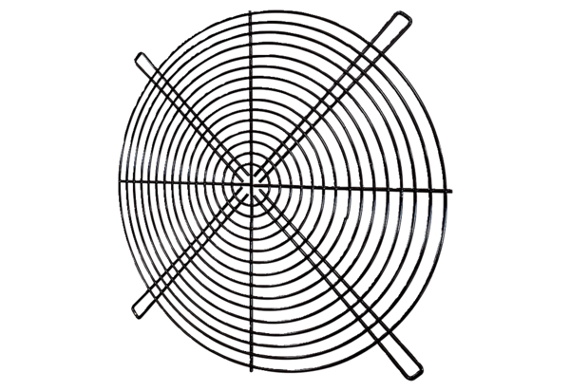Ochranná mřížka SGRI 40Obsah dodávky: 1 kusSortiment: C
Typové číslo: 0073.0423Výrobce: MAICO

